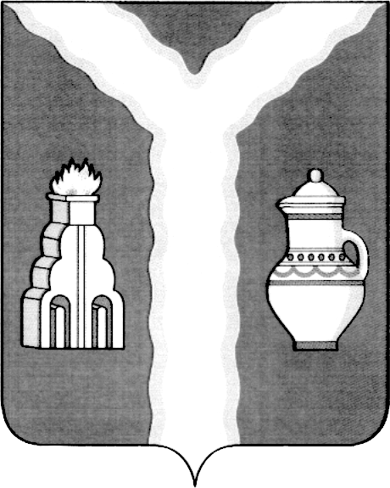

РАЙОННАЯ ДУМА
МУНИЦИПАЛЬНОГО РАЙОНА «ГОРОД КИРОВ И КИРОВСКИЙ РАЙОН» КАЛУЖСКОЙ ОБЛАСТИ

РЕШЕНИЕ

от 24 декабря 2021 № 99

О внесении изменений и дополнений в решение Районной Думы от 24.12.2020 № 41 «О бюджете муниципального района «Город Киров и Кировский район» на 2021 год и на плановый период 2022 и 2023 годов» (в ред. Решений Районной Думы от 28.04.2021 №56, от 27.07.2021 №72)

На основании ст. 7 Устава муниципального района «Город Киров и Кировский район»

Районная Дума решила:

1. Внести в решение районной Думы от 24.12.2020 № 241 «О бюджете муниципального района «Город Киров и Кировский район» на 2021 год и на плановый период 2022 и 2023 годов» (в ред. Решения Районной Думы от 28.04.2021 №56, от 27.07.2021 №72) следующие изменения и дополнения:
изложить часть 1 решения в следующей редакции:
«1. Утвердить основные характеристики бюджета муниципального района «Город Киров и Кировский район» на 2021 год:
общий объем доходов бюджета муниципального района «Город Киров и Кировский район» в сумме 1 416 356 992 рублей 03 копеек, в том числе объем безвозмездных поступлений в сумме 1 058 041 839 рублей 99 копеек;
общий объем расходов бюджета муниципального района «Город Киров и Кировский район» в сумме 1 423 278 371 рублей 79 копеек;
объем бюджетных ассигнований Дорожного фонда в сумме 133 793 058 рублей 61 копеек;
размер резервного фонда администрации в сумме 2 160 000 рублей;
верхний предел муниципального внутреннего долга муниципального образования «Город Киров и Кировский район» на 01.01.2022г. в сумме 0 рублей, в том числе верхний предел долга по муниципальным гарантиям в сумме 0 рублей;
дефицит бюджета муниципального района «Город Киров и Кировский район» в сумме 6 921 379 рублей 76 копеек.»;
изложить абзацы 6 и 7 части 2 решения в следующей редакции:
«верхний предел муниципального внутреннего долга муниципального района «Город Киров и Кировский район» на 01.01.2023г. в сумме 0 рублей, в том числе верхний предел долга по муниципальным гарантиям в сумме 0 рублей и на 01.01.2024г. в сумме 0 рублей, в том числе верхний предел долга по муниципальным гарантиям в сумме 0 рублей;
дефицит бюджета муниципального района «Город Киров и Кировский район» на 2022 год в сумме 5 301 000 рублей и на 2023 год в сумме 652 000 рублей.»;
в части 11 решения слова «248 910 097 рублей 16 копеек» заменить на слова «268 242 256 рублей 39 копеек»;
дополнить часть 13 решения абзацем 5 следующего содержания:
«на возмещение затрат, связанных с выполнением работ по строительству (приобретению), реконструкции и капитальному ремонту на объектах движимого и недвижимого имущества, находящихся в муниципальной собственности муниципального района "Город Киров и Кировский район", организациям жилищно-коммунального хозяйства, оказывающим услуги по водоотведению населению»;
изложить часть 16 решения в следующей редакции:
«16. Утвердить общий объем межбюджетных трансфертов другим бюджетам бюджетной системы Российской Федерации на 2021 год в сумме 182 012 108 рублей 49 копеек, на 2022 год в сумме 52 820 346 рублей, на 2023 год в сумме 52 820 346 рублей.
Утвердить в составе межбюджетных трансфертов бюджетам муниципальных образований Кировского района:
– объем дотаций на 2021 год в сумме 51 042 098 рублей, на 2022 год в сумме 48 992 346 рублей, на 2023 год в сумме 48 992 346 рублей;
– объем субсидий на 2021 год в сумме 125 419 694 рублей 57 копеек;
– объем иных межбюджетных трансфертов на 2021 год в сумме 5 550 315 рублей 92 копеек, на 2022 год в сумме 3 828 000 рублей, на 2023 год в сумме 3 828 000 рублей»;
приложение №4 к решению изложить в новой редакции (приложение №1);
приложение №6 к решению изложить в новой редакции (приложение №2);
приложение №8 к решению изложить в новой редакции (приложение №3);
приложение №10 к решению изложить в новой редакции (приложение №4);
приложение №12 к решению изложить в новой редакции (приложение №5);
приложение №14 к решению изложить в новой редакции (приложение №6);
приложение №15 к решению изложить в новой редакции (приложение №7);
приложение №16 к решению изложить в новой редакции (приложение №8);
приложение №17 к решению изложить в новой редакции (приложение №9);
2. Настоящее решение вступает в силу со дня его официального опубликования.

Глава муниципального района Т.Д. Кожан

